**BỘ CÔNG THƯƠNG**

**TRƯỜNG ĐẠI HỌC CÔNG NGHIỆP TP HỒ CHÍ MINH**

----------------------

**KHOA THƯƠNG MẠI & DU LỊCH**

**----™˜----**



**BÁO CÁO TIỂU LUẬN CUỐI KỲ**

**MÔN HỌC: CƠ SỞ DỮ LIỆU**

**GVHD: Th.S NGUYỄN THỊ HOÀI**

**Th.S LÊ HỮU HÙNG**

**LỚP: DHTMDT19B**

**NHÓM: 7**

**MỤC LỤC**

NHÓM: 7 ĐỀ TÀI THỰC HIỆN - QUẢN LÝ CÔNG TY 3

BẢNG PHÂN CÔNG VÀ ĐÁNH GIÁ THÀNH VIÊN 4

MINH CHỨNG LÀM VIỆC NHÓM 6

Phần A: Xây dựng lược đồ ERD và tạo CSDL 7

*1. Xây dựng mô hình ER* 7

*2. Chuyển đổi sang lược đồ quan hệ* 8

*3. Cài đặt CSDL - Tạo database trên SSMS, nhập dữ liệu (tự nghĩ ra mỗi bảng ít nhất 5 dòng): toàn bộ dùng lệnh SQL và nộp file database (file backup)* 9

*4. Tự cho câu hỏi và trả lời: 12 câu (2 truy vấn kết nối nhiều bảng, 2 update, 2 delete, 2 group by, 2 sub query, 2 câu bất kì) – xem ví dụ tại bài tập 1* 9

*5. BÀI CÁ NHÂN:* 14

Phần B: Chuẩn hóa dữ liệu cá nhân 27

BÀI TẬP TỔNG HỢP 43

# NHÓM: 7 ĐỀ TÀI THỰC HIỆN - QUẢN LÝ CÔNG TY

Một công ty có khoảng 500 nhân viên. Công ty muốn quản lý các nhân viên, các kỹ năng của họ, các dự án họ được phân công và các phòng ban mà họ làm việc. Mỗi nhân viên có mã nhân viên xác định duy nhất trong toàn công ty, họ tên và ngày sinh. Nếu một nhân viên hiện tại có vợ hoặc chồng cùng làm trong công ty, thì công ty cần lưu trữ người vợ hoặc chồng đó và ngày kết hôn của họ. Nếu vợ hoặc chồng của nhân viên là người ngoài công ty thì công ty không lưu những thông tin này. Mỗi nhân viên có một công việc, chẳng hạn như kỹ sư, thư ký,... Tại một thời điểm người nhân viên chỉ làm một công việc, và hệ thống chỉ cần nắm giữ công việc hiện tại của họ mà thôi. Trong công ty có 11 phòng ban, tên các phòng ban không trùng nhau. Mỗi phòng ban có một số điện thoại. Một nhân viên chỉ thuộc một phòng ban. Để có được nhiều loại thiết bị dụng cụ khác nhau, mỗi phòng ban có quan hệ với nhiều nhà cung cấp. Mỗi nhà cung cấp cung cấp thiết bị cho nhiều phòng ban. Hệ thống cần lưu trữ tên, địa chỉ của mỗi nhà cung cấp, và ngày làm việc gần đây nhất giữa mỗi phòng ban và mỗi nhà cung cấp. Một dự án có nhiều nhân viên làm việc. Mỗi nhân viên có thể làm việc cho nhiều dự án, nhưng chỉ có thể tham gia tối đa một dự án trong mỗi thành phố. Thông tin cần lưu là thành phố thuộc tiểu bang nào và dân số của thành phố. Một nhân viên có nhiều kỹ năng, chẳng hạn như lên kế hoạch nhu cầu vật tư, kiểm tra bản vẽ,...Mỗi kỹ năng được đặt một mã số để phân biệt với các kỹ năng khác kèm chú thích để giải thích về kỹ năng đó. Một nhân viên có thể dùng một kỹ năng nào đó của mình để làm việc cho nhiều dự án. Hệ thống cần lưu thông tin về việc nhân viên sử dụng những kỹ năng nào để làm việc cho dự án nào. Công ty phải sử dụng hết các kỹ năng của một nhân viên để phân công vào các dự án, có nghĩa là người nhân viên phải sử dụng kỹ năng của họ vào ít nhất một dự án. Thông tin cần lưu về dự án gồm số của dự án và tổng kinh phí ước đoán cho dự án.

# BẢNG PHÂN CÔNG VÀ ĐÁNH GIÁ THÀNH VIÊN

|  |  |  |  |
| --- | --- | --- | --- |
| **MSSV** | **Họ và tên** | **Công việc được phân công** | **Mức độ hoàn thành (%)** |
| 23666791 | Lê Mỹ Cẩm Tiên | Phần A: Vẽ sơ đồ ER, 2 group by (1 khó, 1 dễ)  Phần B: 8, 9, 10 + BTTH: 7  Làm slide | 100% |
| 23664611 | Đoàn Thị Thanh Tâm  (NT) | Phần A: Vẽ sơ đồ ER, 2 sub query (1 khó, 1 dễ)  Phần B: BTTH: 2, 3, 4, 5  Làm tiểu luận | 100% |
| 23670671 | Trịnh Ngọc Mai | Phần A: Xem lại cài đặt CSDL, 2 update (1 khó, 1 dễ), 2 delete (1 khó, 1 dễ)  Phần B: 11 + BTTH: 1  Làm slide | 100% |
| 23653291 | Trần Thanh Trang | Phần A: Cài đặt CSDL, 2 truy vấn kết nối nhiều bảng (1 khó, 1 dễ)  Phần B: 5, 6, 7 + BTTH: 6  Làm tiểu luận | 100% |
| 23667721 | Lê Thị Huỳnh Nga | Phần A: chuyển đổi sang lược đồ quan hệ, 2 bất kì (1 khó, 1 dễ)  Phần 2: 1, 2, 3, 4  Làm slide | 100% |

# MINH CHỨNG LÀM VIỆC NHÓM

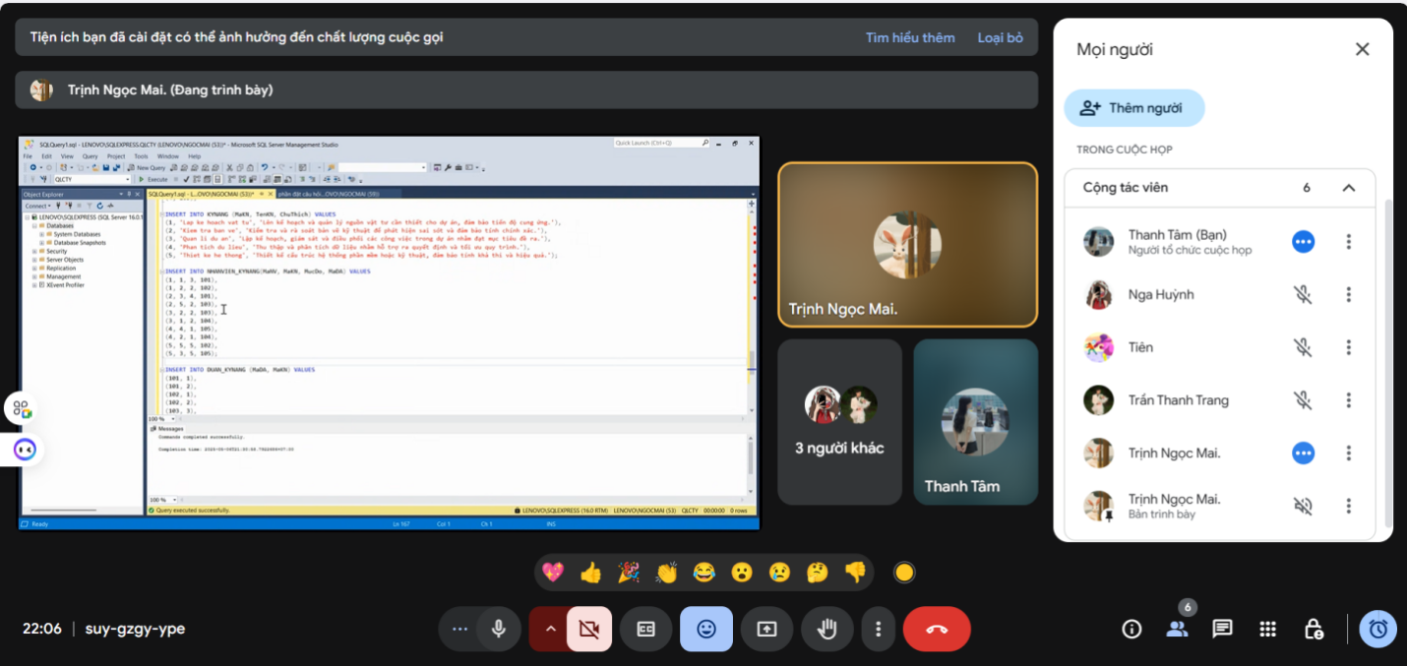

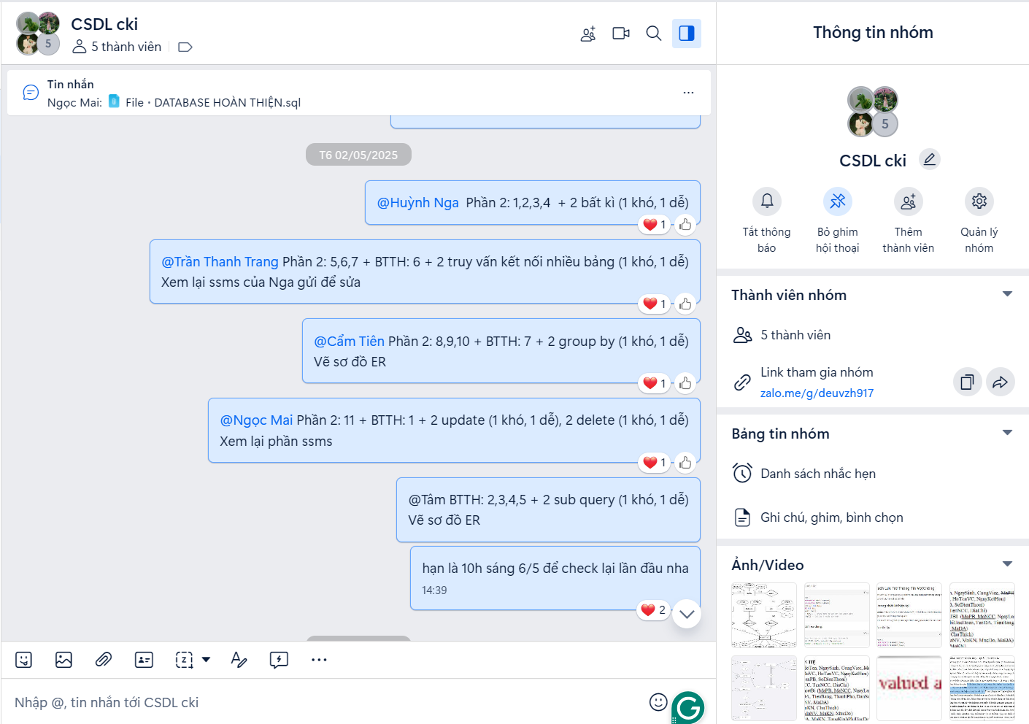

# Phần A: Xây dựng lược đồ ERD và tạo CSDL

## *1. Xây dựng mô hình ER*

Cho thêm thuộc tính "mã phòng ban" vào thực thể phòng ban để làm khóa chính.  
Cho thêm thuộc tính "mã nhà cung cấp" vào thực thể nhà cung cấp để làm khóa chính.  
Thêm vào thuộc tính "mức độ" để lưu trữ thông tin bổ sung về mức độ thành thạo của một nhân viên đối với một kỹ năng cụ thể (ví dụ: từ 1 đến 5, với 1 là thấp nhất và 5 là cao nhất).

*1.1. Mô hình ER*

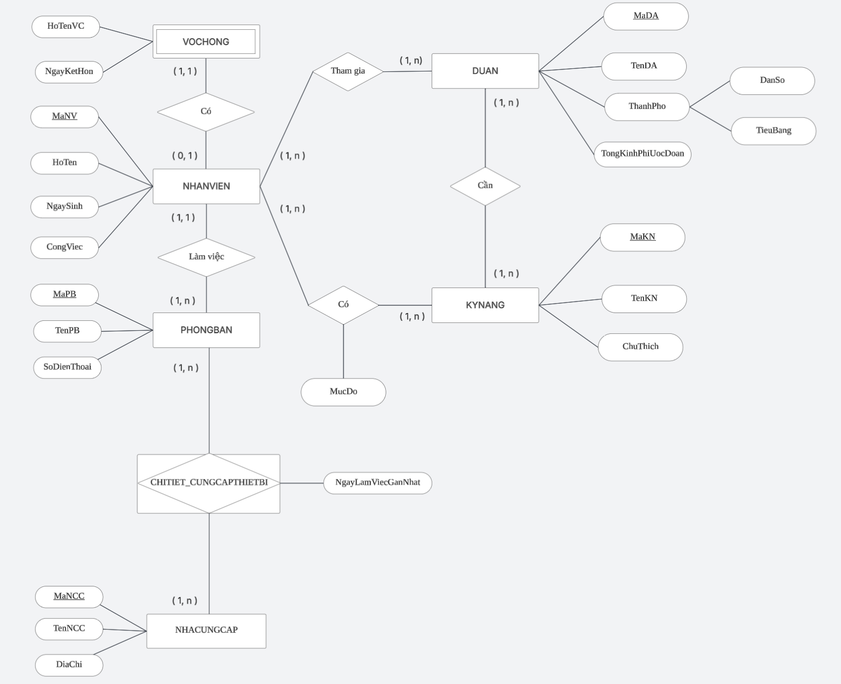

*1.1. Mô hình ERD*

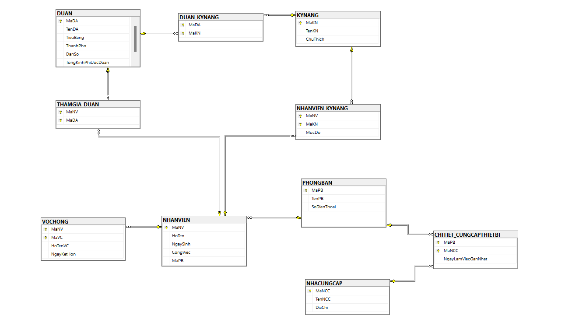

## *2. Chuyển đổi sang lược đồ quan hệ*

NHANVIEN (MaNV, HoTen, NgaySinh, CongViec, *MaPB*)

VOCHONG (MaNV, MaVC, HoTenVC, NgayKetHon)

PHONGBAN (MaPB, TenPB, SoDienThoai)

NHACUNGCAP (MaNCC, TenNCC, DiaChi)

CHITIET_CUNGCAPTHIETBI (MaPB, MaNCC, NgayLamViecGanNhat)

DUAN (MaDA, TongKinhPhiUocDoan, TenDA, TieuBang, ThanhPho, DanSo)

THAMGIA_DUAN (MaNV, MaDA)

KYNANG (MaKN, TenKN, ChuThich)

NHANVIEN_KYNANG (MaNV, MaKN, MucDo)

DUAN_KYNANG (MaDA, MaKN)

Chú thích:

Chữ gạch chân: Khóa chính

Chữ in nghiêng: Khóa ngoại

## *3. Cài đặt CSDL - Tạo database trên SSMS, nhập dữ liệu (tự nghĩ ra mỗi bảng ít nhất 5 dòng): toàn bộ dùng lệnh SQL và nộp file database (file backup)*

## *4. Tự cho câu hỏi và trả lời: 12 câu (2 truy vấn kết nối nhiều bảng, 2 update, 2 delete, 2 group by, 2 sub query, 2 câu bất kì) – xem ví dụ tại bài tập 1*

*1. Danh sách nhân viên thuộc phòng CNTT*

SELECT NV.MaNV, NV.HoTen, PB.TenPB

FROM NhanVien NV JOIN PhongBan PB ON NV.MaPB = PB.MaPB

WHERE PB.TenPB = 'Phong CNTT'

*2. Danh sách các nhân viên có tất cả các kỹ năng mà dự án 1 yêu cầu*

SELECT NV.MaNV, NV.HoTen

FROM NHANVIEN NV

WHERE NOT EXISTS (

SELECT *

FROM DUAN_KYNANG DK

JOIN DUAN DA ON DA.MaDA = DK.MaDA

WHERE DA.TenDA = 'Du an 1'

AND NOT EXISTS (

SELECT *

FROM NHANVIEN_KYNANG NK

WHERE NK.MaNV = NV.MaNV

AND NK.MaKN = DK.MaKN))

*3. Hãy liệt kê tên các nhân viên, tên phòng ban họ đang làm việc, và tên nhà cung cấp đã cung cấp thiết bị cho phòng ban đó, với điều kiện tên nhà cung cấp bắt đầu bằng "Cong ty A".*

SELECT nv.HoTen AS TenNhanVien, pb.TenPB AS TenPhongBan, ncc.TenNCC AS TenNhaCungCap

FROM NHANVIEN nv

JOIN PHONGBAN pb ON nv.MaPB = pb.MaPB

JOIN CHITIET_CUNGCAPTHIETBI cc ON pb.MaPB = cc.MaPB

JOIN NHACUNGCAP ncc ON cc.MaNCC = ncc.MaNCC

WHERE ncc.TenNCC LIKE N'Cong ty A%'

GO

--kq: 2 rows

*4. Liệt kê mã số, họ tên của các nhân viên đã tham gia dự án ở nhiều hơn 2 thành phố khác nhau,chỉ những nhân viên thuộc phòng ban "Phòng Dự án".*

SELECT nv.MaNV, nv.HoTen, COUNT(DISTINCT da.ThanhPho) AS SoThanhPho

FROM NHANVIEN nv

JOIN PHONGBAN pb ON nv.MaPB = pb.MaPB

JOIN THAMGIA_DUAN tg ON nv.MaNV = tg.MaNV

JOIN DUAN da ON tg.MaDA = da.MaDA

WHERE pb.TenPB = N'Phong Du an'

GROUP BY nv.MaNV, nv.HoTen

HAVING COUNT(DISTINCT da.ThanhPho) > 2

GO

--kq: 0 row

*5. Liệt kê các phòng ban (TenPB) và số lượng nhân viên tham gia các dự án ở thành phố "Los Angeles", đồng thời phòng ban đó phải có nhà cung cấp thiết bị làm việc gần nhất trong năm 2024.*

SELECT PB.TenPB, COUNT(DISTINCT NV.MaNV) AS SoLuongNhanVien

FROM PHONGBAN PB

JOIN NHANVIEN NV ON PB.MaPB = NV.MaPB

JOIN THAMGIA_DUAN TGDA ON NV.MaNV = TGDA.MaNV

JOIN DUAN DA ON TGDA.MaDA = DA.MaDA

JOIN CHITIET_CUNGCAPTHIETBI CCTB ON PB.MaPB = CCTB.MaPB

WHERE DA.ThanhPho = 'Los Angeles'

AND YEAR(CCTB.NgayLamViecGanNhat) = 2024

GROUP BY PB.TenPB

HAVING COUNT(DISTINCT NV.MaNV) > 0

*6. Liệt kê từng nhà cung cấp và tổng số nhân viên thuộc các phòng ban mà nhà cung cấp đó đã hợp tác, sắp xếp theo tổng số nhân viên giảm dần.*

SELECT NCC.TenNCC, COUNT(DISTINCT NV.MaNV) AS TongSoNhanVien

FROM NHACUNGCAP NCC

JOIN CHITIET_CUNGCAPTHIETBI CCTB ON NCC.MaNCC = CCTB.MaNCC

JOIN PHONGBAN PB ON CCTB.MaPB = PB.MaPB

JOIN NHANVIEN NV ON PB.MaPB = NV.MaPB

GROUP BY NCC.TenNCC

ORDER BY TongSoNhanVien DESC

*7. Xóa những dự án có dân số < 1 triệu và không có bất kỳ kỹ năng nào được yêu cầu.*

DELETE FROM DUAN

WHERE DanSo < 1000000

AND MaDA NOT IN (

SELECT DISTINCT MaDA

FROM DUAN_KYNANG )

*8. Xóa các kĩ năng không được bất kì nhân viên hay dự án nào sử dụng*

DELETE FROM KYNANG

WHERE MaKN NOT IN (

SELECT DISTINCT MaKN FROM NHANVIEN_KYNANG

UNION

SELECT DISTINCT MaKN FROM DUAN_KYNANG

)

*9. Cập nhật số điện thoại của phòng ban '5' thành '0289999999'*

UPDATE PHONGBAN

SET SoDienThoai = '0289999999'

WHERE MaPB = '5'

1. *Cập nhật công việc thành 'Chuyên viên cao cấp' cho các nhân viên thuộc phòng ban có trung bình tuổi nhân viên từ trên 35*

UPDATE NHANVIEN

SET CongViec = 'Chuyen vien cao cap'

WHERE MaPB IN (

SELECT MaPB

FROM NHANVIEN

GROUP BY MaPB

HAVING AVG(DATEDIFF(YEAR, NgaySinh, GETDATE())) >= 35 )

*11. Liệt kê các nhân viên có mức độ kỹ năng cao hơn mức độ kỹ năng trung bình của tất cả nhân viên. Thông tin gồm MaNV, HoTen, MucDoKyNang. Được sắp xếp theo MaNV*.

SELECT NV.MaNV, NV.HoTen, NVKN.MaKN, NVKN.MucDo AS MucDoKyNang

FROM NHANVIEN NV

JOIN NHANVIEN_KYNANG NVKN ON NV.MaNV = NVKN.MaNV

WHERE NVKN.MucDo > (

SELECT AVG(MucDo)

FROM NHANVIEN_KYNANG )

ORDER BY NV.MaNV

go

--kq: 4 rows

*12. Liệt kê các nhân viên chưa từng tham gia vào bất kỳ dự án nào ở ‘New York City’.*

SELECT NV.MaNV, NV.HoTen

FROM NHANVIEN NV

WHERE NV.MaNV NOT IN (

SELECT DISTINCT TG.MaNV

FROM THAMGIA_DUAN TG

JOIN DUAN DA ON TG.MaDA = DA.MaDA

WHERE DA.ThanhPho = 'New York City')

go

--kq: 9 rows

## *5. BÀI CÁ NHÂN:*

***5.1. Lê Mỹ Cẩm Tiên***

*1. Liệt kê các nhân viên sinh trước năm 1995, cùng với số tuổi của họ tính đến ngày hiện tại (06/05/2025), chỉ tính các nhân viên có họ là "Nguyen" hoặc "Tran". Sắp xếp theo số tuổi giảm dần.*

SELECT HoTen,NgaySinh,

DATEDIFF(YEAR, NgaySinh, '2025-05-06') AS Tuoi

FROM NhanVien

WHERE

(HoTen LIKE 'Nguyen%' OR HoTen LIKE 'Tran%')

AND YEAR(NgaySinh) < 1995

ORDER BY Tuoi DESC

*2.Tìm tên nhân viên, tên vợ/chồng và số năm đã kết hôn (tính đến ngày 06/05/2025) của các nhân viên làm việc trong phòng ban có tên chứa "K", sắp xếp theo số năm kết hôn giảm dần.*

SELECT NV.HoTen, VC.HoTenVC, DATEDIFF(YEAR, VC.NgayKetHon, '2025-05-06') AS SoNamKetHon

FROM NhanVien NV

JOIN VoChong VC ON NV.MaNV = VC.MaNV

JOIN PhongBan PB ON NV.MaPB = PB.MaPB

WHERE PB.TenPB LIKE '%K%'

ORDER BY SoNamKetHon DESC

*3.Liệt kê mã nhân viên, họ tên và số lượng kỹ năng của các nhân viên có ngày sinh trong thập niên 1990 (1990-1999) và chưa tham gia dự án nào.*

SELECT NV.MaNV, NV.HoTen,

(SELECT COUNT(*)

FROM NHANVIEN_KYNANG NK

WHERE NK.MaNV = NV.MaNV) AS SoLuongKyNang

FROM NHANVIEN NV

WHERE YEAR(NV.NgaySinh) BETWEEN 1990 AND 1999

AND NV.MaNV NOT IN (SELECT MaNV FROM THAMGIA_DUAN)

GROUP BY NV.MaNV, NV.HoTen

*4.Cập nhật cột NgayKetHon trong bảng VoChong. Với mỗi cặp vợ chồng, nếu người vợ/chồng, có HoTenVC chứa chữ 'Van', cập nhật NgayKetHon thành '2000-01-01'. Sau đó, hiển thị bảng VoChong để kiểm tra kết quả.*

UPDATE VoChong

SET NgayKetHon = '2000-01-01'

WHERE MaNV IN (

SELECT MaNV

FROM VoChong

WHERE HoTenVC LIKE '%Van%')

SELECT MaNV, MaVC, HoTenVC, NgayKetHon

FROM VoChong

*5.Cập nhật cột TongKinhPhiUocDoan trong bảng DUAN bằng cách tăng thêm 10% kinh phí cho các dự án tại thành phố "Los Angeles" và có ít nhất một nhân viên tham gia dự án đó. Sau đó, hiển thị bảng DUAN để kiểm tra kết quả.*

UPDATE DUAN

SET TongKinhPhiUocDoan = TongKinhPhiUocDoan * 1.1

WHERE ThanhPho = 'Los Angeles'

AND EXISTS (

SELECT 1

FROM THAMGIA_DUAN TG

WHERE TG.MaDA = DUAN.MaDA)

SELECT * FROM DUAN

***5.2. Đoàn Thị Thanh Tâm***

*1. Liệt kê mã nhân viên, họ tên và số lượng dự án tham gia của các nhân viên có tổng mức độ kỹ năng lớn hơn 3, sắp xếp theo số lượng dự án giảm dần.*

go

SELECT NV.MaNV, NV.HoTen, COUNT(DISTINCT TG.MaDA) AS SoLuongDuAn

FROM NHANVIEN NV

JOIN THAMGIA_DUAN TG ON NV.MaNV = TG.MaNV

JOIN NHANVIEN_KYNANG NVKN ON NV.MaNV = NVKN.MaNV

GROUP BY NV.MaNV, NV.HoTen

HAVING SUM(NVKN.MucDo) > 3

ORDER BY SoLuongDuAn DESC

go

-- 3 rows

*2.* ***Tìm nhân viên có vợ/chồng cùng làm việc trong công ty nhưng không cùng phòng ban***

SELECT NV.MaNV, NV.HoTen, PB.TenPB

FROM NHANVIEN NV

JOIN PHONGBAN PB ON NV.MaPB = PB.MaPB

WHERE EXISTS (

SELECT 1

FROM VOCHONG VC

JOIN NHANVIEN NV2 ON VC.MaVC = NV2.MaNV

WHERE VC.MaNV = NV.MaNV

AND NV2.MaPB <> NV.MaPB)

go

--kq: 5 rows

*3.* **Liệt kê nhân viên tham gia nhiều dự án hơn mức trung bình**

SELECT NV.MaNV, NV.HoTen, COUNT(TG.MaDA) AS SoDuAn

FROM NHANVIEN NV

JOIN THAMGIA_DUAN TG ON NV.MaNV = TG.MaNV

GROUP BY NV.MaNV, NV.HoTen

HAVING COUNT(TG.MaDA) > (

SELECT AVG(SoDuAn)

FROM (

SELECT COUNT(MaDA) AS SoDuAn

FROM THAMGIA_DUAN

GROUP BY MaNV

) AS TB_DuAn

)

ORDER BY SoDuAn DESC

go

--kq: 1 row

*4.* *Liệt kê mã và tên dự án có nhiều kỹ năng nhất*

SELECT TOP 1 DA.MaDA, DA.TenDA, COUNT(DAKN.MaKN) AS SoLuongKyNang

FROM DUAN DA

JOIN DUAN_KYNANG DAKN ON DA.MaDA = DAKN.MaDA

GROUP BY DA.MaDA, DA.TenDA

ORDER BY SoLuongKyNang DESC

go

--kq: 1 row

---MaDA 101 TenDA Du an 1 SoLuongKyNang 2

*5. Liệt kê số lượng dự án của mỗi nhân viên theo từng thành phố trong năm 2024 gồm MaNV, HoTen, ThanhPho, SoDuAn. Được sắp xếp theo ThanhPho, cùng ThanhPho thì sắp xếp theo SoDuAn giảm dần.*

*-- Thêm cột NGAYTHAMGIA vào bảng THAMGIA và cập nhập dữ liệu cho cột đó*

ALTER TABLE THAMGIA_DUAN

ADD NgayThamGia DATE

go

UPDATE THAMGIA_DUAN

SET NgayThamGia = '2024-05-06'

WHERE MaNV = '1' and MaDA = '101'

go

UPDATE THAMGIA_DUAN

SET NgayThamGia = '2025-07-01'

WHERE MaNV = '1' and MaDA = '102'

go

UPDATE THAMGIA_DUAN

SET NgayThamGia = '2024-02-01'

WHERE MaNV = '2' and MaDA = '103'

go

UPDATE THAMGIA_DUAN

SET NgayThamGia = '2025-06-01'

WHERE MaNV = '3' and MaDA = '104'

go

UPDATE THAMGIA_DUAN

SET NgayThamGia = '2024-06-15'

WHERE MaNV = '4' and MaDA = '105'

go

select * from THAMGIA_DUAN

go

SELECT NV.MaNV, NV.HoTen, DA.ThanhPho, COUNT(TG.MaDA) AS SoDuAn

FROM NHANVIEN NV

JOIN THAMGIA_DUAN TG ON NV.MaNV = TG.MaNV

JOIN DUAN DA ON TG.MaDA = DA.MaDA

WHERE YEAR(TG.NgayThamGia) = 2024

GROUP BY NV.MaNV, NV.HoTen, DA.ThanhPho

ORDER BY DA.ThanhPho, SoDuAn DESC

go

--kq: 3 rows

***5.3. Trịnh Ngọc Mai***

*1.Tăng mức độ kỹ năng của tất cả nhân viên có kỹ năng "Lập kế hoạch vật tư" trong bất kỳ dự án nào thêm 1 đơn vị (UPDATE)*

UPDATE NHANVIEN_KYNANG

SET MucDo = MucDo + 1

WHERE MaNV IN (

SELECT DISTINCT TG.MaNV

FROM THAMGIA_DUAN TG

LEFT JOIN NHANVIEN_KYNANG NVKN ON NVKN.MaNV = TG.MaNV

LEFT JOIN KYNANG KN ON KN.MaKN = NVKN.MaKN

WHERE TenKN = 'Lap ke hoach vat tu')

*2. Tìm tất cả nhân viên đang tham gia ít nhất một dự án mà yêu cầu kỹ năng họ không có, và hiển thị tên nhân viên, tên dự án, tên kỹ năng còn thiếu ( TRUY VẤN KẾT NỐI NHIỀU BẢNG)*

SELECT NV.HoTen, DA.TenDA, KN.TenKN

FROM NHANVIEN NV

JOIN THAMGIA_DUAN TG ON NV.MaNV = TG.MaNV

JOIN DUAN DA ON TG.MaDA = DA.MaDA

JOIN DUAN_KYNANG DAKN ON DA.MaDA = DAKN.MaDA

JOIN KYNANG KN ON DAKN.MaKN = KN.MaKN

WHERE DAKN.MaKN NOT IN (

SELECT MaKN

FROM NHANVIEN_KYNANG

WHERE MaNV = NV.MaNV )

*3.Xóa những nhân viên (Xóa tất cả các dòng trong ThamGiaDuAn) mà nhân viên đó tham gia vào dự án không yêu cầu bất kỳ kỹ năng nào mà họ đang có (DELETE)*

DELETE TG FROM THAMGIA_DUAN TG

WHERE NOT EXISTS (

SELECT 1

FROM DUAN_KYNANG DAKN

JOIN NHANVIEN_KYNANG NVKN ON NVKN.MaKN = DAKN.MaKN

WHERE DAKN.MaDA = TG.MaDA AND NVKN.MaNV = TG.MaNV )

*4.Với mỗi phòng ban, hãy thống kê số lượng kỹ năng khác nhau mà các nhân viên trong phòng ban đó có, và sắp xếp giảm dần theo số lượng kỹ năng (GROUP BY)*

SELECT PB.MaPB, NV.HoTen, COUNT(DISTINCT NVKN.MaKN) AS SoKyNang

FROM PHONGBAN PB

JOIN NHANVIEN NV ON NV.MaPB = PB.MaPB

JOIN NHANVIEN_KYNANG NVKN ON NVKN.MaNV = NV.MaNV

GROUP BY PB.MaPB, NV.HoTen

ORDER BY SoKyNang DESC

*5.* *Liệt kê tên các nhân viên không thuộc phòng ban nào có làm việc với nhà cung cấp “Cong ty A” (SUB QUERY)*

SELECT HoTen

FROM NHANVIEN

WHERE MaPB NOT IN (

SELECT DISTINCT MaPB

FROM CHITIET_CUNGCAPTHIETBI

WHERE MaNCC = 1

)

***5.4. Trần Thanh Trang***

*1.Liệt kê mã và tên các nhân viên đã tham gia từ 2 dự án trở lên và có mã nhân viên là số chẵn.*

SELECT nv.MaNV, nv.HoTen, COUNT(tg.MaDA) AS SoDuAnThamGia

FROM NHANVIEN nv

JOIN THAMGIA_DUAN tg ON nv.MaNV = tg.MaNV

WHERE nv.MaNV % 2 = 0

GROUP BY nv.MaNV, nv.HoTen

HAVING COUNT(tg.MaDA) >= 2

GO

--kq: 0 row

*2.Liệt kê mã và tên nhân viên, cùng với tổng mức độ kỹ năng họ có đối với các kỹ năng có mã nhỏ hơn 4.*

SELECT nv.MaNV, nv.HoTen, SUM(nvk.MucDo) AS TongMucDoKyNang

FROM NHANVIEN nv

JOIN NHANVIEN_KYNANG nvk ON nv.MaNV = nvk.MaNV

WHERE nvk.MaKN < 4

GROUP BY nv.MaNV, nv.HoTen

GO

--kq: 5 rows

*3.Liệt kê mã nhân viên, họ tên và tổng mức độ kỹ năng của mỗi nhân viên thuộc phòng ban có mã là 1, sắp xếp theo tổng mức độ kỹ năng giảm dần.*

SELECT nv.MaNV, nv.HoTen, SUM(nvk.MucDo) AS TongMucDoKyNang

FROM NHANVIEN nv

JOIN NHANVIEN_KYNANG nvk ON nv.MaNV = nvk.MaNV

WHERE nv.MaPB = 1

GROUP BY nv.MaNV, nv.HoTen

ORDER BY TongMucDoKyNang DESC

GO

-- kq: 1 row

*4.Liệt kê mã phòng ban, tên phòng ban và số lượng nhân viên của từng phòng ban có từ 2 nhân viên trở lên, sắp xếp theo số lượng nhân viên giảm dần.*

SELECT pb.MaPB, pb.TenPB, COUNT(nv.MaNV) AS SoLuongNhanVien

FROM PHONGBAN pb

JOIN NHANVIEN nv ON pb.MaPB = nv.MaPB

GROUP BY pb.MaPB, pb.TenPB

HAVING COUNT(nv.MaNV) >= 2

ORDER BY SoLuongNhanVien DESC

GO

--kq: 5 rows

*5.Liệt kê mã nhà cung cấp, tên nhà cung cấp và số lượng phòng ban mà họ đã cung cấp thiết bị, chỉ lấy những nhà cung cấp có tên bắt đầu bằng 'Công ty', sắp xếp theo số lượng phòng ban giảm dần."*

SELECT ncc.MaNCC, ncc.TenNCC, COUNT(DISTINCT ct.MaPB) AS SoLuongPhongBan

FROM NHACUNGCAP ncc

JOIN CHITIET_CUNGCAPTHIETBI ct ON ncc.MaNCC = ct.MaNCC

WHERE ncc.TenNCC LIKE N'Cong ty%'

GROUP BY ncc.MaNCC, ncc.TenNCC

ORDER BY SoLuongPhongBan DESC

GO

--kq: 5 rows

***5.5. Lê Thị Huỳnh Nga***

*1. Liệt kê các nhân viên có tất cả kỹ năng với mức độ ít nhất là 2*

SELECT NV.MANV, NV.HoTen

FROM NHANVIEN NV

WHERE NOT EXISTS (

SELECT *

FROM KYNANG KN

WHERE NOT EXISTS (

SELECT *

FROM NHANVIEN_KYNANG NK

WHERE NK.MANV = NV.MANV AND NK.MAKN = KN.MAKN AND NK.MUCDO >= 1))

*2. Tìm nhân viên sinh năm 1995 có số kỹ năng nhiều nhất*

SELECT TOP 1 NV.MANV, NV.HoTen, COUNT(*) AS SoKyNang

FROM NHANVIEN NV JOIN NHANVIEN_KYNANG NK ON NV.MANV = NK.MANV

WHERE YEAR(NV.NGAYSINH) = 1995

GROUP BY NV.MaNV, NV.HoTen

ORDER BY SoKyNang DESC

*3. Liệt kê tên các nhân viên sinh năm 1990 có kỹ năng mức độ 2*

SELECT DISTINCT NV.MANV, NV.HoTen

FROM NHANVIEN NV JOIN NHANVIEN_KYNANG NK ON NV.MANV = NK.MANV

WHERE YEAR(NV.NGAYSINH) = 1990 AND NK.MUCDO = 2

*4.Liệt kê các cặp nhân viên là vợ chồng và cùng sở hữu ít nhất 1 kỹ năng giống nhau*

SELECT

NV1.HoTen AS NhanVien1,

NV2.HoTen AS NhanVien2,

KN.TenKN

FROM VOCHONG VC

JOIN NHANVIEN NV1 ON VC.MaNV = NV1.MaNV

JOIN NHANVIEN NV2 ON VC.MaVC = NV2.MaNV

JOIN NHANVIEN_KYNANG NK1 ON NV1.MaNV = NK1.MaNV

JOIN NHANVIEN_KYNANG NK2 ON NV2.MaNV = NK2.MaNV AND NK1.MaKN = NK2.MaKN

JOIN KYNANG KN ON NK1.MaKN = KN.MaKN

*5.Tìm nhân viên có nhiều kỹ năng nhất, và hiển thị tên nhân viên đó cùng số lượng kỹ năng họ có. Nếu có nhiều người cùng số kỹ năng cao nhất thì hiển thị tất cả.*

SELECT nv.HoTen, COUNT(nvkn.MaKN) AS SoLuongKyNang

FROM NHANVIEN nv

JOIN NHANVIEN_KYNANG nvkn ON nv.MaNV = nvkn.MaNV

GROUP BY nv.MaNV, nv.HoTen

HAVING COUNT(nvkn.MaKN) = (

SELECT TOP 1 COUNT(MaKN)

FROM NHANVIEN_KYNANG

GROUP BY MaNV

ORDER BY COUNT(MaKN) DESC)

# Phần B: Chuẩn hóa dữ liệu cá nhân

**1/ Cho lược đồ CSDL**

**Q(TENTAU,LOAITAU,MACHUYEN,LUONGHANG,BENCANG,NGAY)**

**F= {TENTAU → LOAITAU**

**MACHUYEN → TENTAU, LUONGHANG**

**TENTAU,NGAY → BENCANG, MACHUYEN}**

1. **Hãy tìm tập phủ tối thiểu của F**

F1: TENTAU → LOAITAU

F2: MACHUYEN → TENTAU, LUONGHANG tách thành

MACHUYEN → TENTAU

MACHUYEN → LUONGHANG

F3: TENTAU,NGAY → BENCANG, MACHUYEN tách thành

TENTAU, NGAY → BENCANG

TENTAU, NGAY → MACHUYEN

Tập F chuẩn hóa

1) TENTAU → LOAITAU

2) MACHUYEN → TENTAU

3) MACHUYEN → LUONGHANG

4) TENTAU, NGAY → BENCANG

5) TENTAU, NGAY → MACHUYEN

Tập phủ tối thiểu của F

Fmin = {

TENTAU → LOAITAU,

MACHUYEN → TENTAU,

MACHUYEN → LUONGHANG,

TENTAU, NGAY → BENCANG,

TENTAU, NGAY → MACHUYEN}

1. **Tìm tất cả các khóa của Q**

Q(TENTAU,LOAITAU,MACHUYEN,LUONGHANG,BENCANG,NGAY)

#### **Giả sử X = {TENTAU, NGAY}**

Từ X → MACHUYEN (F5)

MACHUYEN → TENTAU (F2), LUONGHANG (F3)

X → BENCANG (F4)

TENTAU → LOAITAU (F1)

**{TENTAU, NGAY} = Q ⇒ {TENTAU, NGAY} là siêu khóa**

Giả sử X = {MACHUYEN, NGAY}

MACHUYEN → TENTAU, LUONGHANG

TENTAU, NGAY → BENCANG, MACHUYEN

TENTAU → LOAITAU

Từ {MACHUYEN, NGAY} → TENTAU  
→ {TENTAU, NGAY} → BENCANG  
→ MACHUYEN → LUONGHANG  
→ TENTAU → LOAITAU

{MACHUYEN, NGAY}+ = Q ⇒ {MACHUYEN, NGAY} là **khóa**

**2/ Q(A,B,C,D,E,G)**

**Cho F=AB→C;C→A;BC→D;ACD→B;D→EG;BE→C;CG→BD;CE → AG}**

**a)X={B,D}, X⁺=?**

X⁺ = {B, D}

**D → E G** (5) ⇒ thêm E, G  
⇒ X⁺ = {B, D, E, G}

**BE → C** (6) vì đã có B và E ⇒ thêm C  
⇒ X⁺ = {B, C, D, E, G}

**C → A** (2) ⇒ thêm A  
⇒ X⁺ = {A, B, C, D, E, G}

**AB → C** (1): đã có A, B ⇒ C đã có

**BC → D** (3): đã có B, C ⇒ D đã có

**ACD → B** (4): đã có A, C, D ⇒ B đã có

**CG → B D** (7): đã có C, G ⇒ B, D đã có

**CE → A G** (8): đã có C, E ⇒ A, G đã có

X⁺ = {A, B, C, D, E, G}

**b)Y={C,G}, Y⁺=?**

Y⁺ = {C, G}

**CG → BD** (7) ⇒ thêm B, D  
⇒ Y⁺ = {B, C, D, G}

**C → A** (2) ⇒ thêm A  
⇒ Y⁺ = {A, B, C, D, G}

**D → E G** (5) ⇒ thêm E (G đã có)  
⇒ Y⁺ = {A, B, C, D, E, G}

**CE → A G** (8): đã có C, E ⇒ A, G đã có

**BE → C** (6): B, E có ⇒ C đã có

**BC → D** (3): B, C có ⇒ D đã có

**AB → C** (1): A, B có ⇒ C đã có

**ACD → B** (4): A, C, D có ⇒ B đã có

Y⁺ = {A, B, C, D, E, G}

**3/ Cho lược đồ quan hệ Q và tập phụ thuộc hàm F**

1. **F={AB→E;AG→I;BE→I;E→G;GI→ H} chứng minh rằng AB → GH**

AB⁺ = {A, B}

**AB → E** ⇒ thêm E  
→ AB⁺ = {A, B, E}

**E → G** ⇒ thêm G  
→ AB⁺ = {A, B, E, G}

**AG → I** (A, G đã có) ⇒ thêm I  
→ AB⁺ = {A, B, E, G, I}

**GI → H** (G, I đã có) ⇒ thêm H  
→ AB⁺ = {A, B, E, G, I, H}

**AB⁺ = {A, B, E, G, I, H} ⇒ AB → GH**

1. **F={AB→C;B→D;CD→E;CE→GH;G→A} chứng minh rằng AB → E; AB → G**

AB⁺ = {A, B}

**AB → C** ⇒ thêm C  
→ AB⁺ = {A, B, C}

**B → D** ⇒ thêm D  
→ AB⁺ = {A, B, C, D}

**CD → E** (C, D đã có) ⇒ thêm E  
→ AB⁺ = {A, B, C, D, E}

**CE → GH** (C, E đã có) ⇒ thêm G, H  
→ AB⁺ = {A, B, C, D, E, G, H}

**G → A** ⇒ A đã có

**AB⁺ = {A, B, C, D, E, G, H} ⇒ AB → E** và **AB → G**

**4/ Cho quan hệ rA**

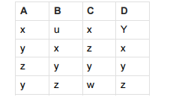

**Trong các phụ thuộc hàm sau đây, PTH nào không thỏa**

**A → B; A → C; B → A; C → D; D → C; D → A**

Các phụ thuộc không thỏa là:

- A → B. Vì t2 [A] = t4[A] nhưng t2 [B] khác t4 [B]

- A → C. Vì t2 [A] = t4[A] nhưng t2 [C] khác t4 [C]

**5/ Hãy tìm tất cả các khóa cho lược đồ quan hệ sau:**

**Q(BROKER,OFFICE,STOCK,QUANTITY,INVESTOR,DIVIDEN)**

**F={STOCK → DIVIDENT**

**INVESTOR → BROKER**

**INVESTOR,STOCK → QUANTITY**

**BROKER → OFFICE }**

Các thuộc tính không xuất hiện ở vế phải hoặc không không bị suy ra:

STOCK, INVESTOR => có thể là khoá

Bao đóng của STOCK, INVESTOR

STOCK => DIVIDENT , thêm DIVIDENT

INVESTOR => BROKER, thêm BROKER

INVESTOR, STOCK => QUANTITY, thêm QUANTITY

=> {STOCK, INVESTOR, DIVIDENT, BROKER, QUANTITY}

BROKER => OFFICE, thêm OFFICE

Bao đóng = {STOCK, INVESTOR, DIVIDENT, BROKER, QUANTITY, OFFICE} = Q+

Vậy **{INVESTOR, STOCK} là một siêu khóa**

**Kiểm tra tính tối thiểu:**

**+) bỏ INVESTOR thì chỉ còn STOCK suy ra được DIVIDENT**

**+) bỏ STOCK thì chỉ còn INVESTOR suy ra được BROKER, OFFICE**

**=> Không thể bỏ bất kỳ thuộc tính nào → là khóa tối thiểu**

**Vậy INVESTOR, STOCK là khóa tối thiểu và là khoá duy nhất của lược đồ quan hệ.**

**6/ Xét lược đồ quan hệ và tập phụ thuộc dữ liệu:**

**Q(C,T,H,R,S,G)**

**f={ f₁: C→T; f₂: HR→ C; f₃: HT→ R;**

**f₄: CS→ G; f₅: HS→ R}**

**Tìm phủ tối thiểu của F**

+) HR => C

Nếu bỏ H thì còn R => C

Bao đóng: R+ = {R}

=> không suy ra được C,

Nếu bỏ R thì còn H => C

Bao đóng: H+ = {H}

=> không suy ra được C

Vậy không rút gọn được

+) HT => R

Nếu bỏ H thì còn T => R

Bao đóng: T+ = {T}

=> không suy ra được R

Nếu bỏ T thì còn H => R

Bao đóng: H+ = {H}

=> không suy ra được R

Vậy không rút gọn được

+)CS => G

Nếu bỏ C thì còn S => G

Bao đóng: S+ = {S}

=> không suy ra được G

Nếu bỏ S thì còn C => G

Bao đóng: C+ = {C,T}

=> không suy ra được G

Vậy không rút gọn được

+)HS => R

Nếu bỏ H thì còn S => R

Bao đóng: S+ = {S}

=> không suy ra được R

Nếu bỏ S thì còn H => R

Bao đóng: H+ = {H}

=> không suy ra được R

Vậy không rút gọn được

Vậy không có phụ thuộc nào dư => Tập phủ tối thiểu của F là {C→T; HR→ C; HT→ R; CS→ G; HS→ R}

**7/ Q(A,B,C,D,E,H)**

**F={A → E; C → D; E → DH}**

**Chứng minh K={A,B,C} là khóa duy nhất của Q**

Các thuộc tính không xuất hiện ở vế phải hoặc không không bị suy ra: A, B,C => Có thể làm khoá

Bao đóng của A, B, C

A => E, thêm E

C => D, thêm D

=> { A, B, C, D, E}

E => DH, thêm H

=> bao đóng = {A, B, C, D, E, H} = Q

Vậy K = {A,B,C} là một siêu khoá

**Kiểm tra tính tối thiểu:**

+) Bỏ A thì {B,C}+ không suy ra E => Thiếu

+) Bỏ B thì {A,C}+ không có B => Thiếu

+) Bỏ C thì {A,B}+ không suy ra D => Thiếu

=> K = {A,B,C} là khoá tối thiểu

VẬY K = {A,B,C} LÀ KHOÁ DUY NHẤT CỦA Q

**8/ Q(A,B,C,D)**

**F={AB→C; D→B; C→ABD}**

**Hãy tìm tất cả các khóa của Q**

Bước 1: Xét TH khóa duy nhất

Không có thuộc tính nào mà không xuất hiện bên vế phải

=> N = {Ø}

Bước 2: Xét TH có tập khóa

Ta có: M = {C, B, A, D} là thuộc tính xuất hiện cả hai vế

Bao đóng tập hội của Mi với N là:

+) Xét A: {A}+ = A ≠ Q+

+) Xét B: {B}+ = B ≠ Q+

+) Xét C: {C}+ = CABD = Q+ => là khóa

+) Xét D: {D}+ = DB ≠ Q+

+) Xét AB: {AB}+ = ABCD = Q+ => là khóa

+) Xét BD: {BD}+ = BD ≠ Q+

+) Xét AD: {AD}+ = ADBC = Q+ => là khóa

=> Các thuộc tính Mi hội N còn lại chứa khóa ở trên nên là siêu khóa sẽ không cần xét

Kết luận: Lược đồ trên có 3 khóa là: C, AB, AD

**9/ Q(A,B,C,D,E,G)**

**F={AB→C;C→A;BC→D;ACD→B;D→EG;BE→C;CG→BD;CE→G}**

**Hãy tìm tất cả các khóa của Q.**

Bước 1: Xét TH khóa duy nhất

Không có thuộc tính nào mà không xuất hiện bên vế phải

=> N = {Ø}

Bước 2: Xét TH có tập khóa

Ta có: M = {C, A, D, B, E, G} là thuộc tính xuất hiện cả hai vế

Bao đóng tập hội của Mi với N là:

+) Xét A: {A}+ = A ≠ Q+

+) Xét B: {B}+ = B ≠ Q+

+) Xét C: {C}+ = CA ≠ Q+

+) Xét D: {D}+ = DEG ≠ Q+

+) Xét E: {E}+ = E ≠ Q+

+) Xét G: {G}+ = G ≠ Q+

+) Xét AB: {AB}+ = ABCDEG = Q+ => là khóa

+) Xét BC: {BC}+ = BCADEG = Q+ => là khóa

+) Xét BD: {BD}+ = BDEGCA = Q+ => là khóa

+) Xét BE: {BE}+ = BECGAD = Q+ => là khóa

+) Xét BG: {BG}+ = BG ≠ Q+

+) Xét AC: {AC}+ = AC ≠ Q+

+) Xét CD: {CD}+ = CDABEG = Q+ => là khóa

+) Xét CE: {CE}+ = CEAGBD = Q+ => là khóa

+) Xét CG: {CG}+ = CGABDE = Q+ => là khóa

+) Xét AD: {AD}+ = ADEG ≠ Q+

+) Xét DE: {DE}+ = DEG ≠ Q+

+) Xét DG: {DG}+ = DGE ≠ Q+

+) Xét AE: {AE}+ = AE ≠ Q+

+) Xét EG: {EG}+ = EG ≠ Q+

+) Xét AG: {AG}+ = AG ≠ Q+

+) Xét ADE: {ADE}+ = ADEG ≠ Q+

+) Xét ADG: {ADG}+ = ADGE ≠ Q+

+) Xét AEG: {AEG}+ = AEG ≠ Q+

+) Xét DEG: {DEG}+ = DEG ≠ Q+

+) Xét ADEG: {ADEG}+ = ADEG ≠ Q+

=> Các thuộc tính Mi hội N còn lại chứa khóa ở trên nên là siêu khóa sẽ không cần xét

Kết luận: Lược đồ trên có 7 khóa là: AB, BC, BD, BE, CD, CE, CG

**10/ Xác định phủ tối thiểu của tập phụ thuộc hàm sau:**

**a)Lược đồ Q(A,B,C,D,E,G)**

**F={AB→C;C→A;BC→D;ACD→B;D→EG;BE→C;CG→BD;CE→AG}**

Bước 1: Phân rã phụ thuộc hàm

Kết quả: F1 = {AB→C, C→A, BC→D, ACD→B, D→E, D→G, BE→C, CG→B, CG→D, CE→A, CE→G}

Bước 2: Loại bỏ vế trái dư thừa

- Xét: AB→C:

Nếu bỏ A: {B}+ = B không chứa C => A không dư thừa

Nếu bỏ B: {A}+ = A không chứa C => B không dư thừa

- Xét: BC→D:

Nếu bỏ B: {C}+ = CA không chứa D => B không dư thừa

Nếu bỏ C: {B}+ = B không chứa D => C không dư thừa

- Xét: ACD→B:

Nếu bỏ A: {CD}+ = CDABEG có chứa B => A dư thừa

Nếu bỏ C: {AD}+ = ADEG không chứa B => C không dư thừa

Nếu bỏ D: {AC}+ = AC không chứa B => D không dư thừa

=>CD→B thay cho ACD→B

- Xét: BE→C:

Nếu bỏ B: {E}+ = E không chứa C => B không dư thừa

Nếu bỏ E: {B}+ = B không chứa C => E không dư thừa

- Xét: CG→B:

Nếu bỏ C: {G}+ = G không chứa B => C không dư thừa

Nếu bỏ G: {C}+ = CA không chứa B => G không dư thừa

- Xét: CG→D:

Nếu bỏ C: {G}+ = G không chứa D => C không dư thừa

Nếu bỏ G: {C}+ = CA không chứa D => G không dư thừa

- Xét: CE→A:

Nếu bỏ C: {E}+ = E không chứa A => C không dư thừa

Nếu bỏ E: {C}+ = CA có chứa A => E dư thừa

=>C→A thay cho CE→A

- Xét: CE→G:

Nếu bỏ C: {E}+ = E không chứa G => C không dư thừa

Nếu bỏ E: {C}+ = CA không chứa G => E không dư thừa

=> Sau khi loại bỏ dư thừa VT là: F2 = {AB→C, C→A, BC→D, CD→B, D→E, D→G, BE→C, CG→B, CG→D, CE→G}

Bước 3: Lược bỏ PTH dư thừa

Nếu xóa AB→C khỏi F2 thì:

{AB}+ = AB không chứa C =>AB→C không dư thừa

Nếu xóa C→A khỏi F2 thì:

{C}+ = C không chứa A =>C→A không dư thừa

Nếu xóa BC→D khỏi F2 thì:

{BC}+ = BCA không chứa D =>BC→D không dư thừa

Nếu xóa CD→B khỏi F2 thì:

{CD}+ = CDAEGB có chứa B =>CD→B dư thừa

Nếu xóa D→E khỏi F2 thì:

{D}+ = DG không chứa E =>D→E không dư thừa

Nếu xóa D→G khỏi F2 thì:

{D}+ = DE không chứa G =>D→G không dư thừa

Nếu xóa BE→C khỏi F2 thì:

{BE}+ = BE không chứa C =>BE→C không dư thừa

Nếu xóa CG→B khỏi F2 thì:

{CG}+ = CGADE không chứa B =>CG→B không dư thừa

Nếu xóa CG→D khỏi F2 thì:

{CG}+ = CGABDE có chứa D =>CG→D dư thừa

Nếu xóa CE→G khỏi F2 thì:

{CE}+ = CEA không chứa G =>CE→G không dư thừa

Kết quả: F3 = { AB→C, C→A, BC→D, D→E, D→G, BE→C, CG→B, CE→G }

Kết luận: F tối thiểu là Ftt = { AB→C, C→A, BC→D, D→E, D→G, BE→C, CG→B, CE→G }

**b)Q(A,B,C), F={A→B,A→C,B→A,C→A,B→C}**

Bước 1: Phân rã phụ thuộc hàm

=>Không có

Bước 2: Loại bỏ vế trái dư thừa

=>Không có

Bước 3: Lược bỏ PTH dư thừa

Nếu xóa A→B khỏi F2 thì:

{A}+ = AC không chứa B =>A→B không dư thừa

Nếu xóa A→C khỏi F2 thì:

{A}+ = ABC có chứa C =>A→C dư thừa

Nếu xóa B→A khỏi F2 thì:

{B}+ = BCA có chứa A =>B→A dư thừa

Nếu xóa C→A khỏi F2 thì:

{C}+ = C không chứa A =>C→A không dư thừa

Nếu xóa B→C khỏi F2 thì:

{B}+ = B không chứa C =>B→C không dư thừa

Kết luận: F tối thiểu là Ftt = { A→B, C→A, B→C }

**11/ Xác định phủ tối thiểu của các tập phụ thuộc hàm sau:**

**a) Q1(ABCDEGH)**

**F₁={A→ H,AB→C,BC→D;G→B}**

Phân rã vế phải ( Không cần phân rã vì các vế phải đều có 1 thuộc tính )

+ Xét AB→C

Giản ước A:B → C : A+ = AH không chứa C → B không thừa

Giản ước B:A → C : B+ = B không chứa C → A không thừa

+ Xét BC→D

Giản ước B:C → D : B+ = B không chứa D → C không thừa

Giản ước C:B → D : C+ = C không chứa D → B không thừa

Vậy Ftt={A→ H,AB→C,BC→D;G→B}

**b) Q2(ABCSXYZ)**

**F₂={S→A;AX→B;S→B;BY→C;CZ→X}**

Phân rã vế phải ( Không cần phân rã vì các vế phải đều có 1 thuộc tính )

+ Xét AX→B

Giản ước A:X → B : A+ = A không chứa B → X không thừa

Giản ước X:A → B : X+ = X không chứa B → A không thừa

+ Xét BY→C

Giản ước B:Y → C : B+ = B không chứa C → Y không thừa

Giản ước Y:B → C : Y+ = Y không chứa C → B không thừa

+ Xét CZ→X

Giản ước C:Z → X : C+ = C không chứa X → Z không thừa

Giản ước Z:C → X : Z+ = Z không chứa X → C không thừa

Vậy Ftt={S→A;AX→B;S→B;BY→C;CZ→X}

**c) Q3(ABCDEGHIJ)**

**F₃={BG→D;G→J;AI→C;CE→H;BD→G;JH→A; D→I }**

Phân rã vế phải ( Không cần phân rã vì các vế phải đều có 1 thuộc tính )

+ Xét BG→D

Giản ước B:G → D : B+ = B không chứa D → G không thừa

Giản ước G:B → D : G+ = GJ không chứa D → B không thừa

+ Xét AI→C

Giản ước A:I → C : A+ = A không chứa C → I không thừa

Giản ước I:A → C : I+ = I không chứa C → A không thừa

+ Xét CE→H

Giản ước C:E → H : C+ = C không chứa H → E không thừa

Giản ước E:C → H : E+ = E không chứa H → C không thừa

+ Xét BD→G

Giản ước B:D → G : B+ = B không chứa G → D không thừa

Giản ước D:B → G : D+ = DI không chứa G → B không thừa

+ Xét JH→A

Giản ước J:H → A : J+ = J không chứa A → H không thừa

Giản ước H:J → A : H+ = H không chứa A → J không thừa

Vậy Ftt={BG→D;G→J;AI→C;CE→H;BD→G;JH→A; D→I }

**d) Q4(ABCDEGHIJ)**

**F₄={BH→I;GC→A;I→J;AE→G;D→B;I→H}**

Phân rã vế phải ( Không cần phân rã vì các vế phải đều có 1 thuộc tính )

+ Xét BH→I

Giản ước B:H → I : B+ = B không chứa I → H không thừa

Giản ước H:B → I : H+ = H không chứa I → B không thừa

+ Xét GC→A

Giản ước G:C → A : G+ = G không chứa A → C không thừa

Giản ước C:G → A : C+ = C không chứa A → G không thừa

+ Xét AE→G

Giản ước A:E → G : A+ = A không chứa G → E không thừa

Giản ước E:A → G : E+ = E không chứa G → A không thừa

Vậy Ftt={BH→I;GC→A;I→J;AE→G;D→B;I→H}

## BÀI TẬP TỔNG HỢP

**1/ Cho biết dạng chuẩn của các lược đồ quan hệ sau:**

**a) Q(ABCDEG);**

**F={A→BC, C→DE, E→G}**

TN={A}

TG={CE}

(TN)+ = ABCDEG = Q+ →A là khóa

+Xét BCNF: C → DE, E → G có vế trái không là siêu khóa → Vi phạm BCNF

+Xét dạng chuẩn 3NF: vế trái C, E không là siêu khóa và vế phải D, E,G cũng không phải thuộc tính khóa → Q không đạt chuẩn 3NF

+ Xét dạng chuẩn 2NF: khóa chính A chứa 1 thuộc tính ⇒ Đạt 2NF

Lược đồ Q ở dạng chuẩn 2NF

**b) Q(ABCDEGH);**

**F={C→AB, D→E, B→G}**

TN={CDH}

TG={B}

(TN)+ = CDHABEG = Q+ → CDH là khóa

+Xét BCNF: C→AB, D→E, B→G có vế trái không là siêu khóa → Vi phạm BCNF

+Xét dạng chuẩn 3NF: C → AB, D → E, B → G có vế trái không là siêu khóa, vế phải không phải thuộc tính khóa ⇒ Vi phạm 3NF

+ Xét dạng chuẩn 2NF: thuộc tính không khóa A, B, E không phụ thuộc đầy đủ vào khóa ⇒ Vi phạm 2NF

+Xét dạng chuẩn 1NF: Tất cả thuộc tính đều phụ thuộc vào khóa chính ⇒ Đạt 1NF

Lược đồ Q ở dạng chuẩn 1NF

**c) Q(ABCDEGH)**

**F={A→BC, D→E, H→G}**

TN={ADH}

TG= rỗng

(TN)+ = ADHBCEG = Q+ → ADH là khóa

+Xét BCNF: A→BC, D→E, H→G có vế trái không là siêu khóa → Vi phạm BCNF

+Xét dạng chuẩn 3NF: A→BC, D→E, H→G có vế trái không là siêu khóa, vế phải không phải thuộc tính khóa ⇒ Vi phạm 3NF

+ Xét dạng chuẩn 2NF: thuộc tính không khóa B, C, E, G không phụ thuộc đầy đủ vào khóa ⇒ Vi phạm 2NF

+Xét dạng chuẩn 1NF: Tất cả thuộc tính đều phụ thuộc vào khóa chính ⇒ Đạt 1NF

Lược đồ Q ở dạng chuẩn 1NF

**d) Q(ABCDEG);**

**F={AB→C, C→B, ABD→E, G→A}**

TN={DG}

TG={ABC}

(TN)+ = DGA ≠ Q+

|  |  |  |  |  |
| --- | --- | --- | --- | --- |
| Xi | TN U Xi | (TN U Xi)+ | Siêu khóa | Khóa |
| Rỗng | DG | ADG |  |  |
| A | ADG | ADG |  |  |
| B | BDG | ABCDEG = Q+ | BDG | BDG |
| C | CDG | ABCDEG = Q+ | CDG | CDG |
| AB | ABDG | ABCDEG = Q+ | ABDG |  |
| AC | ACDG | ABCDEG = Q+ | ACDG |  |
| BC | BCDG | ABCDEG = Q+ | BCDG |  |
| ABC | ABCDG | ABCDEG = Q+ | ABCDG |  |

+Xét BCNF:AB→C, C→B, ABD→E, G→A có vế trái không là siêu khóa → Vi phạm BCNF

+Xét dạng chuẩn 3NF: ABD→E, G→A có vế trái không là siêu khóa, vế phải không phải thuộc tính khóa ⇒ Vi phạm 3NF

+ Xét dạng chuẩn 2NF: thuộc tính không khóa E, A không phụ thuộc đầy đủ vào khóa ⇒ Vi phạm 2NF

+Xét dạng chuẩn 1NF: Tất cả thuộc tính đều phụ thuộc vào khóa chính ⇒ Đạt 1NF

Lược đồ Q ở dạng chuẩn 1NF

**e) Q(ABCDEGHI);**

**F={AC→B,BI→ACD,ABC→D,H→I,ACE→BCG,CG→AE}**

+Xét:

ACEH+ = ACEHBIGD = Q+

CGH+ = CGHAEIBD = Q+

Vậy ACEH, CGH là khóa

+Xét BCNF: AC→B, BI→ACD, ABC→D, H→I, ACE→BCG, CG→AE có vế trái không là siêu khóa → Vi phạm BCNF

+Xét dạng chuẩn 3NF: AC→B,ABC→D,H→I có vế trái không là siêu khóa, vế phải không phải thuộc tính khóa ⇒ Vi phạm 3NF

+ Xét dạng chuẩn 2NF: thuộc tính không khóa B, D, I không phụ thuộc đầy đủ vào khóa ⇒ Vi phạm 2NF

+Xét dạng chuẩn 1NF: Tất cả thuộc tính đều phụ thuộc vào khóa chính ⇒ Đạt 1NF

Lược đồ Q ở dạng chuẩn 1NF

**2. Kiểm tra dạng chuẩn Q(C,S,Z) F={CS→Z;Z→C}**

Để kiểm tra dạng chuẩn Q(C,S,Z), F={CS→Z;Z→C}, ta cần xác định Q(C,S,Z) thỏa mãn các điều kiện:

* Q bao gồm tất cả các thuộc tính xuất hiện trong F.
* Q không được chứa bất kì phụ thuộc không cần thiết:

CS→Z. Q không chứa bất kỳ phụ thuộc không cần thiết nào vì Z đã xuất hiện trong Q.

Z→C. Q không chứa bất kỳ phụ thuộc không cần thiết nào vì C đã xuất hiện trong Q.

Vì vậy, dạng chuẩn Q(C,S,Z) với F={CS→Z;Z→C} đã thỏa các điều kiện cần.

Bước 1:

Ta có: S là nút gốc

Bao đóng S+ = {S} ≠ Q+ → S không là khóa

Bao đóng CS+ = {C,S,Z} = Q+ → CS là khóa

Bao đóng SZ+ = { S,Z,C} = Q+ → SZ là khóa

Lược đồ có khóa là CS và SZ.

Bước 2:

Xét BCNF:

CS→Z: không vi phạm BCNF do vế trái là siêu khóa.

Z→C: vi phạm BCNF do vế trái không là siêu khóa.

Xét 3NF:

CS→Z: không vi phạm 3NF do vế trái là siêu khóa.

Z→C: không vi phạm 3NF do vế trái là siêu khóa.

Vậy lược đồ đạt dạng chuẩn 3NF.

**3. Cho lược đồ CSDL**

**Kehoach(NGAY,GIO,PHONG,MONHOC,GIAOVIEN)**

**F={NGAY,GIO,PHONG→MONHOC**

**MONHOC,NGAY→GIAOVIEN**

**NGAY,GIO,PHONG→GIAOVIEN**

**MONHOC→GIAOVIEN}**

1. **Xác định dạng chuẩn cao nhất của Kehoach**

Bước 1:

Ta có: K = {NGAY,GIO,PHONG} là nút gốc

Bao đóng K+ = {NGAY,GIO,PHONG, MONHOC, GIAOVIEN}= Q+ → K là khóa

Mà K+ = Q+ nên Kehoachcó khóa duy nhất là {NGAY,GIO,PHONG}.

Bước 2:

Xét BCNF: Không đạt vì có MONHOC→GIAOVIEN có MONHOC không là siêu khóa.

Xét 3NF: Không đạt vì có MONHOC→GIAOVIEN có MONHOC không là siêu khóa và GIAOVIEN không là tập con của khóa.

Xét 2NF: Đạt vì có các thuộc tính không khóa {MONHOC, GIAOVIEN} phụ thuộc đầy đủ vào khóa.

Vậy dạng chuẩn cao nhất của lược đồ Kehoach là 2NF.

**4. Cho lược đồ quan hệ Q(A,B,C,D) và tập phụ thuộc hàm F**

**F = {A→B;B→C; D→B} C = {Q₁(A,C,D); Q₂(B,D)}**

**a) Xác định các Fi (những phụ thuộc hàm F được bao trong Qi)**

Xét Q₁(A,C,D):

* Xét F = {A→B;B→C; D→B}:

A→B: không thuộc F₁ vì B không thuộc Q₁

B→C: không thuộc F₁ vì B không thuộc Q₁

D→B: không thuộc F₁ vì B không thuộc Q₁

* Xét thêm các phụ thuộc hàm dẫn xuất:

Từ A→B và B→C, suy ra A→C (tính bắc cầu F3): thuộc F₁ vì A và C đều thuộc Q₁.

Từ D→B và B→C, suy ra D→C (tính bắc cầu F3): ): thuộc F₁ vì C và D đều thuộc Q₁.

* F₁ = {A→C; D→C}

Xét Q₂(B,D)}:

* Xét F = {A→B;B→C; D→B}:

A→B: không thuộc **F₂** vì A không thuộc Q₂.

B→C: không thuộc **F₂** vì C không thuộc Q₂.

D→B: thuộc **F₂** vì D,B đều thuộc Q₂.

* **F₂** = { D→B}

Vậy F₁ = {A→C; D→C}, **F₂** = { D→B}

**5. Giả sử ta có lược đồ quan hệ Q(C,D,E,G,H,K) và tập phụ thuộc hàm F như sau:**

**F = {CK→ H; C →D; E→C; E →G; CK →E}**

**a)Từ tập F, hãy chứng minh EK → DH**

1. E→C
2. EK→CK (thêm vào K), (tính tăng trưởng F2)
3. CK→H
4. EK→H (tính bắc cầu F3)
5. EK→E (tính phản xạ F1, E ⊆ EK)
6. E→C
7. EK→C (tính bắc cầu F3)
8. C→D
9. EK →D (phân rã vế phải)
10. EK→DH (từ 4 và 9), (tính kết hợp F4)

Vậy EK→DH.

**b)Tìm tất cả các khóa của Q.**

Bước 1: K là nút gốc

Bao đóng K+ = {K} ≠ Q+ → K không là khóa

Bước 2:

Bao đóng CK+ :

CK+ = {C,K,H,D,E,G}= Q+ → CK là khóa

Bao đóng EK+ :

EK+ = { E,K,C,G,D,H }= Q+ → EK là khóa

Vậy các khóa của Q là {E,K} và {C,K}.

**c)Xác định dạng chuẩn của Q.**

Bước 1: Lược đồ có khóa là CK và EK.

Bước 2:

Xét BCNF:

CK→ H: không vi phạm BCNF do vế trái là siêu khóa.

CK →E: không vi phạm BCNF do vế trái là siêu khóa.

C →D: vi phạm BCNF do vế trái không là siêu khóa.

E→C: vi phạm BCNF do vế trái không là siêu khóa.

E →G: vi phạm BCNF do vế trái không là siêu khóa.

Vậy lược đồ không đạt BCNF.

Xét 3NF:

C →D mà C không là siêu khóa, D không phải thuộc tính khóa.

E →G mà E không là siêu khóa, G không phải thuộc tính khóa.

Z→C: không vi phạm 3NF do vế trái là siêu khóa.

Vậy lược đồ không đạt 3NF.

Xét 2NF:

Lược đồ có khóa là CK và EK. Ngoài ra còn có C ⊂ CK mà C→D , trong đó là D là thuộc tính không khóa.

Vậy không đạt 2NF.

Vậy lược đồ Q đạt dạng chuẩn 1 (1NF).

**6/ Cho lược đồ quan hệ Q(S,I,D,M)**

**F = {f₁:SI → DM; f₂:SD→ M; f₃:D→ M}**

**a) Tính bao đóng D⁺, SD⁺, SI⁺**

D+= {D,M}

SD+ = {S,D,M}

SI+ = {S,I,D,M}

**b) Tìm tất cả các khóa của Q**

Các thuộc tính không xuất hiện ở vế phải hoặc không không bị suy ra:

S,I => có thể làm khoá

Bao đóng của S,I = {S,I,D,M} = Q => S,I là siêu khoá

Kiểm tra tính tối thiểu:

+) Bỏ S thì I+ = {I}, thiếu

+) Bỏ I thì S+ = {S}, thiếu

Vậy {S,I} là khoá duy nhất

**c) Tìm phủ tối thiểu của F**

Đưa vế phải về đơn thuộc tính

SI => DM thành SI => D , SI=> M

F = { SI => D; SI=> M; SD => M ; D => M}

+) SI => D

Nếu bỏ S thì còn I => D

Bao đóng: I+ = {I}

=> không suy ra được D

Nếu bỏ I thì còn S => D

Bao đóng: S+ = {S}

=> không suy ra được D

Vậy không rút gọn được

+) SI => M

Nếu bỏ S thì còn I => M

Bao đóng: I+ = {I}

=> không suy ra được M

Nếu bỏ I thì còn S => M

Bao đóng: S+ = {S}

=> không suy ra được M

Vậy không rút gọn được

+) SD => M

Nếu bỏ S thì còn D => M

Bao đóng: D+ = {D,M}

=> suy ra được M

Nếu bỏ D thì còn S => M

Bao đóng: S+ = {S}

=> không suy ra được M

Vậy loại SD => M trên phủ

Vậy phủ tối thiểu F = {SI => D; SI=> M; D => M}

**d) Xác định dạng chuẩn cao nhất của Q**

**- Xét dạng chuẩn BCNF**

**+) SI => DM mà SI là siêu khoá => thoả BCNF**

**+) SD => M mà SD không phải là siêu khóa => vi phạm BCNF**

**Vì đã vi phạm BCNF rồi nên ko xét tới D => M**

**=> không đạt chuẩn BCNF**

**- Xét dạng chuẩn 3NF:**

**+) SI => DM mà SI là siêu khoá => thoả 3NF**

**+) SD => M mà SD không phải là siêu khóa, M không thuộc khoá => vi phạm 3NF**

**Vì đã vi phạm 3NF rồi nên ko xét tới D => M**

**- Xét dạng chuẩn 2NF:**

**SI+ = {S,I,D,M} chứa thuộc tính không khoá là D,M => vi phạm 2NF**

**Vậy dạng chuẩn cao nhất của Q là 1NF.**

**7/ Kiểm Tra Dạng Chuẩn**

a) Q(A,B,C,D) F={CA→D; A→B}

b) Q(S,D,I,M) F={SI→D;SD→M}

c) Q(N,G,P,M,GV) F={N,G,P→M;M→GV}

d) Q(S,N,D,T,X) F={S→N; S→D; S→T; S→X}

**a) Q(A,B,C,D) F={CA→D; A→B}**

Bước 1: Tìm tất cả các khóa của Q

Tập thuộc tính: {A, B, C, D}

Tập phụ thuộc hàm: F = {CA → D, A → B}

Tìm bao đóng để xác định khóa:

1.Xét các tập thuộc tính:

Bắt đầu với tập rỗng và thêm các thuộc tính:

{A}⁺: A → B (từ F) → {A, B}

{C}⁺: {C} (không có phụ thuộc nào bắt đầu từ C đơn lẻ)

{CA}⁺: CA → D, A → B → {C, A, D, B} = {A, B, C, D} (đây là siêu khóa)

{AC}⁺: Tương tự {CA}⁺ vì thứ tự không ảnh hưởng → {A, B, C, D}

2.Xác định khóa tối thiểu:

{CA} là siêu khóa. Kiểm tra xem có tập con nào của {CA} cũng tạo ra bao đóng toàn bộ không:

1.{C}⁺ = {C} (không đủ)

2.{A}⁺ = {A, B} (không đủ)

Vậy {CA} là khóa tối thiểu (candidate key).

Kiểm tra các tập khác:

1.{ACB}⁺ = {A, B, C, D} (siêu khóa, nhưng không tối thiểu vì chứa {CA})

Khóa của Q: {CA}

Bước 2: Kiểm tra dạng chuẩn

- Kiểm tra BCNF:

Điều kiện BCNF: Với mỗi phụ thuộc hàm X → Y trong F, X phải là siêu khóa

Xét F:

CA → D: CA là siêu khóa → Thỏa BCNF.

A → B: A không phải siêu khóa (A⁺ = {A, B} ≠ {A, B, C, D}) → Không thỏa BCNF

Kết luận: Q không đạt BCNF

- Kiểm tra 3NF:

Điều kiện 3NF: Q phải ở 2NF, và với mỗi X → A trong F (A không thuộc X), X là siêu khóa hoặc A là thuộc tính khóa

Thuộc tính khóa: {C, A}

Xét F:

CA → D: CA là siêu khóa → Thỏa

A → B: A không phải siêu khóa, nhưng B không phải thuộc tính khóa → Không thỏa 3NF

Kết luận: Q không đạt 3NF

- Kiểm tra 2NF:

Điều kiện 2NF: Q ở 1NF, và không có phụ thuộc hàm riêng phần, tức là không có thuộc tính không khóa phụ thuộc vào một phần của khóa.

Khóa: {CA}

Thuộc tính không khóa: {B, D}

Xét F:

CA → D: Phụ thuộc đầy đủ (D không phụ thuộc vào C hoặc A riêng lẻ) → Thỏa.

A → B: A là một phần của khóa {CA}, B là thuộc tính không khóa → Đây là phụ thuộc riêng phần → Không thỏa 2NF.

Kết luận: Q không đạt 2NF.

- Kiểm tra 1NF:

1NF yêu cầu không có nhóm lặp lại và các giá trị thuộc tính là nguyên tố. Lược đồ quan hệ lý thuyết như Q(A, B, C, D) được giả định đã ở 1NF

Kết luận: Dạng chuẩn cao nhất của Q là 1NF

**b) Q(S,D,I,M) F={SI→D;SD→M}**

Bước 1: Tìm tất cả các khóa của Q

Tập thuộc tính: {S, D, I, M}

Tập phụ thuộc hàm: F = {SI → D, SD → M}

Tìm bao đóng:

{S}⁺ = {S}

{I}⁺ = {I}

{SI}⁺: SI → D → {S, I, D}; SD → M → {S, I, D, M} (siêu khóa)

{SD}⁺: SD → M → {S, D, M}

{SID}⁺: {S, I, D, M} (siêu khóa, nhưng không tối thiểu)

Khóa của Q: {SI}

Bước 2: Kiểm tra dạng chuẩn

- Kiểm tra BCNF:

SI → D: SI là siêu khóa → Thỏa.

SD → M: SD không phải siêu khóa (SD⁺ = {S, D, M} ≠ {S, D, I, M}) → Không thỏa BCNF.

Kết luận: Q không đạt BCNF.

- Kiểm tra 3NF:

Thuộc tính khóa: {S, I}.

Thuộc tính không khóa: {D, M}.

SI → D: SI là siêu khóa → Thỏa.

SD → M: SD không phải siêu khóa, M không phải thuộc tính khóa → Không thỏa 3NF.

Kết luận: Q không đạt 3NF.

- Kiểm tra 2NF:

Khóa: {SI}.

Thuộc tính không khóa: {D, M}.

SI → D: Phụ thuộc đầy đủ → Thỏa.

SD → M: S là một phần của khóa {SI}, nhưng SD không phải là một phần trực tiếp của khóa (S và D không cùng thuộc khóa SI). Tuy nhiên, ta xét lại: D không được xác định bởi một phần của khóa SI (S hoặc I riêng lẻ), mà bởi SD (không liên quan trực tiếp đến khóa SI). Phụ thuộc này không phải partial dependency trực tiếp trên khóa SI.

Kiểm tra kỹ hơn: SI → D là phụ thuộc đầy đủ, nhưng SD → M không liên quan đến khóa SI mà là một phụ thuộc khác

Kết luận: Q đạt 2NF

Kết luận: Dạng chuẩn cao nhất của Q là 2NF.

**c) Q(N,G,P,M,GV) F={N,G,P→M;M→GV}**

Bước 1: Tìm tất cả các khóa của Q

Tập thuộc tính: {N, G, P, M, GV}

F = {NGP → M, M → GV}

Tìm bao đóng:

{N}⁺ = {N}

{NGP}⁺: NGP → M → {N, G, P, M}; M → GV → {N, G, P, M, GV} (siêu khóa)

{NGPM}⁺: {N, G, P, M, GV} (siêu khóa, không tối thiểu)

Khóa của Q: {N, G, P}

Bước 2: Kiểm tra dạng chuẩn

- Kiểm tra BCNF:

NGP → M: NGP là siêu khóa → Thỏa.

M → GV: M không phải siêu khóa (M⁺ = {M, GV} ≠ {N, G, P, M, GV}) → Không thỏa BCNF.

Kết luận: Q không đạt BCNF.

- Kiểm tra 3NF:

Thuộc tính khóa: {N, G, P}.

Thuộc tính không khóa: {M, GV}.

NGP → M: NGP là siêu khóa → Thỏa.

M → GV: M không phải siêu khóa, GV không phải thuộc tính khóa → Không thỏa 3NF.

Ngoài ra, có phụ thuộc bắc cầu: NGP → M → GV, nên GV phụ thuộc bắc cầu vào khóa {N, G, P} → Không thỏa 3NF.

Kết luận: Q không đạt 3NF.

- Kiểm tra 2NF:

Khóa: {N, G, P}.

NGP → M: Phụ thuộc đầy đủ → Thỏa.

M → GV: Không liên quan đến khóa NGP

Kết luận: Q đạt 2NF.

Kết luận: Dạng chuẩn cao nhất của Q là 2NF.

**d) Q(S,N,D,T,X) F={S→N; S→D; S→T; S→X}**

Bước 1: Tìm tất cả các khóa của Q

Tập thuộc tính: {S, N, D, T, X}

F = {S → N, S → D, S → T, S → X}

Tìm bao đóng:

{S}⁺: S → N, S → D, S → T, S → X → {S, N, D, T, X} (siêu khóa)

Khóa của Q: {S}

Bước 2: Kiểm tra dạng chuẩn

- Kiểm tra BCNF:

S → N, S → D, S → T, S → X: S là siêu khóa → Tất cả đều thỏa BCNF.

Kết luận: Q đạt BCNF.

Vì Q đạt BCNF, không cần kiểm tra 3NF, 2NF, 1NF (theo hệ quả: BCNF → 3NF → 2NF → 1NF).

Kết luận: Dạng chuẩn cao nhất của Q là BCNF.